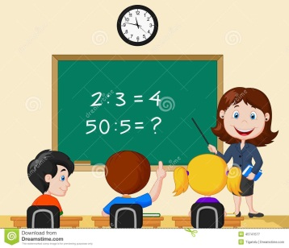
SEMANA DEL 09 AL 13 DE NOVIEMBRE
PLAN DE TRABAJO
ESCUELA PRIMARIA: ___________
TERCER GRADO
MAESTRO (A) : _________________

NOTA: si aún no tienes los libros de textos, soló realiza las actividades del cuaderno.

 | ASIGNATURA | APRENDIZAJE ESPERADO | PROGRAMA DE TV | ACTIVIDADES | SEGUIMIENTO Y RETROALIMENTACIÓN
LUNES | Educación Socioemocional | Toma el uso de la palabra respetando los turnos de participación y tiempos de espera en un ambiente de colaboración. | Respetando turnos para abrir las puertas de la colaboración | Platica y redacta en tu cuaderno como son los turnos de participación en tu salón de clases.  Por ejemplo:  La maestra nos dice que levantemos la mano si tenemos alguna duda. | Envía evidencias de tus trabajos al whatsApp de tu maestro (a), tienes hasta las 9:00 p.m de cada día.  NOTA: no olvides ponerle la fecha a cada trabajo y tú nombre en la parte de arriba.
 | Ciencias Naturales | Explica las medidas de higiene de los órganos sexuales externos para evitar infecciones. | Lo que sé sobre mis órganos sexuales. ¡Llámalos por su nombre! | Escribe la siguiente información en tu cuaderno:  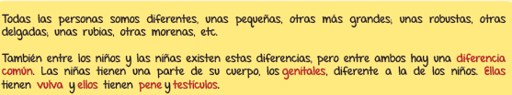
 | Lengua materna | Separa palabras de manera convencional. | Usando el diccionario: buscando..., encuentro | Separa correctamente las palabras en silabas:  Por ejemplo: es-cue-la  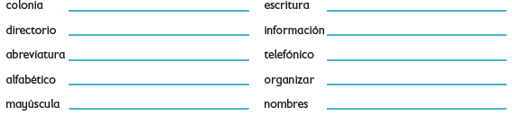
 | Vida Saludable | Incorpora en su refrigerio escolar frutas, verduras, cereales enteros e integrales, leguminosas, semillas y alimentos de origen animal, con base en una guía alimentaria. | Cantidades y porciones en la comida | Imagina que eres el encargado de la tiendita escolar, tienes que vender a los alumnos solo alimentos nutritivos y nada de comida chatarra, ¿Qué vendería tu tiendita escolar?  Dibújala en tu cuaderno

 | ASIGNATURA | APRENDIZAJE ESPERADO | PROGRAMA DE TV | ACTIVIDADES | SEGUIMIENTO Y RETROALIMENTACIÓN
MARTES | Lengua materna | Identifica la utilidad del orden alfabético. | Recolectando y ordenando palabras | Realiza la siguiente actividad en el cuaderno:  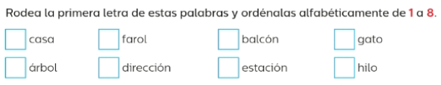  Realiza la página 35 de tu libro de español. | Envía evidencias de tus trabajos al whatsApp de tu maestro (a), tienes hasta las 9:00 p.m de cada día.  NOTA: no olvides ponerle la fecha a cada trabajo y tú nombre en  la parte de arriba.
 | Matemáticas | Representación e interpretación en tablas de doble entrada, o pictogramas de datos cuantitativos o cualitativos recolectados en el entorno. | Los animales más veloces | Lee la siguiente tabla comparativa de peso, longitud y longevidad de algunos felinos, luego contesta.  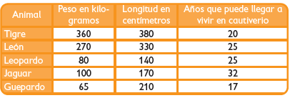  - ¿Cuántos kilogramos pesa el felino más grande?  - ¿Cuál es la diferencia en kilogramos entre el felino de mayor peso y el de menor peso?  - ¿Cuál es el felino que mayor cantidad de años ha llegado a vivir en cautiverio?  - ¿Hay algún felino de mayor longitud que el tigre?  - ¿Qué felino tiene una longitud mayor que el guepardo y menor que  - el tigre?  Realiza la página 36 y 37 de tu libro de matemáticas.
 | Formación Cívica y Ética | Reflexiona acerca de su capacidad para tomar decisiones libres con base en el respeto, aprecio y cuidado por la dignidad propia y de otras personas en situaciones escolares y comunitarias. | Decido cuidarme y cuidarte | Escribe en tu cuaderno qué harías en la siguiente situación:  En tu escuela observas que a uno de tus compañeros lo molestan los niños más grandes y en el recreo le quitan su lonche, el solo se pone triste y no da aviso a los maestros. ¿Tú qué harías?  Lee y analiza la pagina 38 y 39 de tu libro de formación.
 | Ciencias Naturales | Explica las medidas de higiene de los órganos sexuales externos para evitar infecciones. | ¿Dónde están mis órganos sexuales externos? | Responde las siguientes preguntas en tu cuaderno:  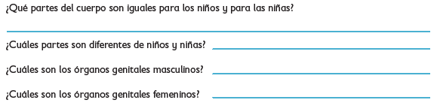
 | ASIGNATURA | APRENDIZAJE ESPERADO | PROGRAMA DE TV | ACTIVIDADES | SEGUIMIENTO Y RETROALIMENTACIÓN
MIÉRCOLES | Matemáticas | Representación e interpretación en tablas de doble entrada, o pictogramas de datos cuantitativos o cualitativos recolectados en el entorno. | Las montañas más altas | Revisa la información y contesta en tu cuaderno.  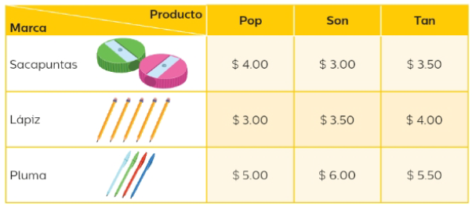  ¿Qué datos proporciona la tabla?  De acuerdo con la tabla, ¿Qué producto es el más caro y cuál es su precio?  ¿Qué sacapuntas conviene comprar? ¿Por qué? | Envía evidencias de tus trabajos al whatsApp de tu maestro (a), tienes hasta las 9:00 p.m de cada día.  NOTA: no olvides ponerle la fecha a cada trabajo y tú nombre en la parte de arriba.
 | Ciencias Naturales | Explica las medidas de higiene de los órganos sexuales externos para evitar infecciones | ¿Cómo identifico que tengo una infección en mis órganos sexuales externos? | Escribe la siguiente información en tu cuaderno:  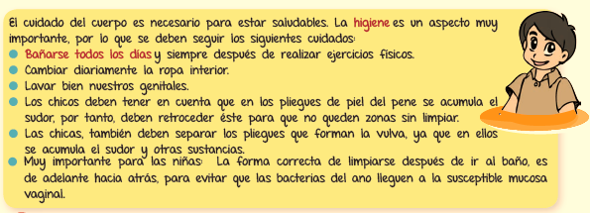
 | Lengua materna | Infiere el significado de palabras desconocidas a partir de la información contextual de un texto | Veo, pienso, imagino e infiero | Investiga en un diccionario o en un libro 10 palabras nuevas que no conocías, así ampliaras tu vocabulario poco a poco, escribe su significado en el cuaderno.
 | Cívica y Ética | Reflexiona acerca de su capacidad para tomar decisiones libres son base en el respeto, aprecio y cuidado de la dignidad propia y de otras personas en situaciones escolares y comunitarias (3°). | Tomo decisiones para cuidarme y cuidarte | Haz un escrito en tu cuaderno donde plasmes la importancia de tomar decisiones con responsabilidad.  Lee y analiza la pagina 40 y 41 de tu libro de formación.
 | ASIGNATURA | APRENDIZAJE ESPERADO | PROGRAMA DE TV | ACTIVIDADES | SEGUIMIENTO Y RETROALIMENTACIÓN
JUEVES | Ciencias Naturales | Explica las medidas de higiene de los órganos sexuales externos para evitar infecciones. | Integramos los buenos hábitos de higiene | Realiza la siguiente actividad en tu cuaderno.  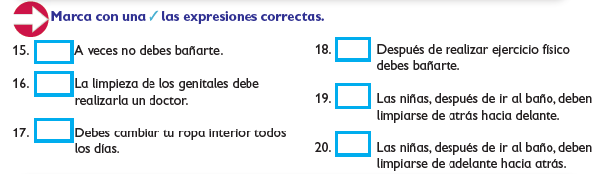 | Envía evidencias de tus trabajos al whatsApp de tu maestro (a), tienes hasta las 9:00 p.m de cada día.  NOTA: no olvides ponerle la fecha a cada trabajo y tú nombre en la parte de arriba.
 | Matemáticas | Representación e interpretación en tablas de doble entrada, o pictogramas de datos cuantitativos o cualitativos recolectados en el entorno. | El juego de las figuras de colores | Completa la tabla de doble entrada y realiza lo que te solicitan.  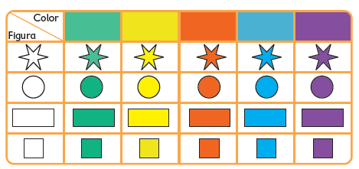  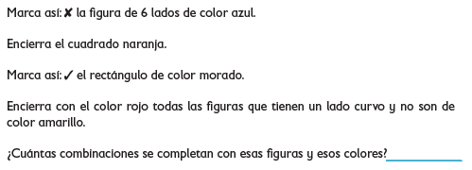  Realiza la página 38 de tu libro de matemáticas.
 | Lengua materna | Lee y escucha la lectura de poemas infantiles. | Uenhikua, sentimiento que viene del corazón | Investiga un poema infantil en algún libro o en internet y escríbelo en el cuaderno.
 | ASIGNATURA | APRENDIZAJE ESPERADO | PROGRAMA DE TV | ACTIVIDADES | SEGUIMIENTO Y RETROALIMENTACIÓN
VIERNES | Matemáticas | Representación e interpretación en tablas de doble entrada, o pictogramas de datos cuantitativos o cualitativos recolectados en el entorno. | El juego de los dados | Contesta las preguntas con la información de la tabla.  La maestra Irma lleva un registro de la fruta que comen sus alumnos en el desayuno durante la semana.  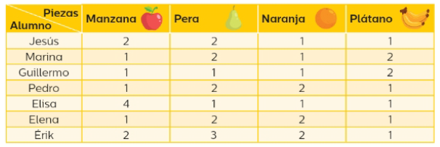  ¿Cuántas manzanas comió Elisa en la semana?  ¿Quién comió mas fruta?  ¿Quién comió menos fruta?  ¿Cuántas piezas de fruta comieron las niñas en total? | Envía evidencias de tus trabajos al whatsApp de tu maestro (a), tienes hasta las 9:00 p.m de cada día.  NOTA: no olvides ponerle la fecha a cada trabajo y tú nombre en la parte de arriba.
 | Educación socioemocional | Identifica que se puede aprender del error y la dificultad, y lo vive con optimismo. | La dificultad y el error: dos grandes oportunidades para aprender. | Responde en tu cuaderno:  ¿Por qué se dice que se aprende de los errores?  Comenta una situación en tu vida donde creas que hayas aprendido de un error.
 | Vida Saludable | Consume alimentos frescos de la región e identifica cómo esta práctica beneficia al ambiente. | Respeto a los seres vivos | Haz una lista de los alimentos frescos que puedes encontrar en tu comunidad y otro lista de los alimentos procesados que produzcan en tu localidad.

NOTA: es importante que veas las clases por la televisión diariamente para poder realizar tus actividades.

